TAREA LDAP Y DNS

23/24 DAW
Sumario
CONTEXTO 3
Apartado 1. Cuestionario sobre LDAP 4
Apartado 2. Cuestionario sobre DNS 5
Apartado 3. OpenLDAP. 7
Apartado 4. Objetos de OpenLDAP 8
Apartado 5. Integración con Apache/FTP/aplicaciones (Opcional para un punto más de la nota) 9

CONTEXTO
Aprenderemos sobre OpenLDAP y DNS
Documentar con explicaciones y las capturas necesarias que funciona cada uno de los puntos
solicitados.

Apartado 1. Cuestionario sobre LDAP
1. ¿Qué es OpenLDAP?
a) Un sistema operativo privativo
b) Un servidor de bases de datos relacional
c) Un software libre que implementa un servicio de directorio
d) Un servicio de correo electrónico

2. ¿Cuál es el puerto por defecto utilizado por OpenLDAP?
a) 80
b) 143
c) 389
d) 8080

3. ¿Qué formato de datos utiliza OpenLDAP para almacenar la información de directorio?
a) XML
b) JSON
c) LDIF
d) YAML

4. ¿Qué comando se utiliza comúnmente para agregar un nuevo registro en un directorio OpenLDAP?
a) ldapsearch
b) ldapdelete
c) ldapadd
d) ldapmodify

Pistas:
Teoría sobre o servizo de directorios - MediaWiki (cifprodolfoucha.es)
Práctica sobre o servizo de directorios - MediaWiki (cifprodolfoucha.es)

Apartado 2. Cuestionario sobre DNS
1. ¿Qué significa DNS?
a) Digital Network Service
b) Domain Name System
c) Dynamic Naming Server
d) Data Network Security

2. ¿Cuál es el propósito principal del servicio DNS?
a) Enviar correos electrónicos
b) Traducir nombres de dominio a direcciones IP
c) Almacenar archivos en la nube
d) Encriptar conexiones de red

3. ¿Qué comando permite instalar un servicio DNS en Ubuntu?
a) apt install bind9 bind9util
b) apt install dns-service
c) dig dhcp
d) host nslookup

4. ¿Cuál es el puerto estándar utilizado por DNS para las consultas?
a) 80
b) 53
c) 443
d) 21

5. ¿Qué tipo de registro en DNS asocia un nombre de dominio a una dirección IPv4?
a) MX
b) CNAME
c) A
d) AAAA

6. ¿Cuál es el propósito del protocolo DNSSEC?
a) Aumentar la velocidad de resolución de DNS
b) Proteger contra ataques de envenenamiento de caché
c) Encriptar las consultas DNS
d) Gestionar el tráfico de red

7. ¿Qué registro DNS se utiliza para identificar el servidor de correo electrónico de un dominio?
a) A
b) MX
c) NS
d) TXT

8. ¿Qué comando se utiliza comúnmente para diagnosticar problemas de resolución DNS en sistemas Unix/Linux?
a) ipconfig
b) dig
c) ping
d) traceroute

Pistas.
Teoría sobre o Servizo de nomes de dominio - MediaWiki (cifprodolfoucha.es)
Prácticas sobre o servizo de resolución de nomes - MediaWiki (cifprodolfoucha.es)

Apartado 3. OpenLDAP.

En este apartado, configuraremos un servicio de directorio con OpenLDAP en un entorno Ubuntu 22.04 (u otra distro de tu elección), Instalar un servidor Ubuntu 18.04 con OpenLDAP.

El nombre Dominio que vamos a utilizar será lbk.local.

Instalaremos los servicios necesarios en el dominio GNU/Linux para que los equipos con sistema operativo Ubuntu se agreguen como clientes del dominio.

Instalamos el openLDAP con el siguiente comando:

sudo apt install slapd ldap-utils libpam-ldap libpam-cracklib libnss-ldap smbclient cifs-utils smbldap-tools phpldapadmin -y
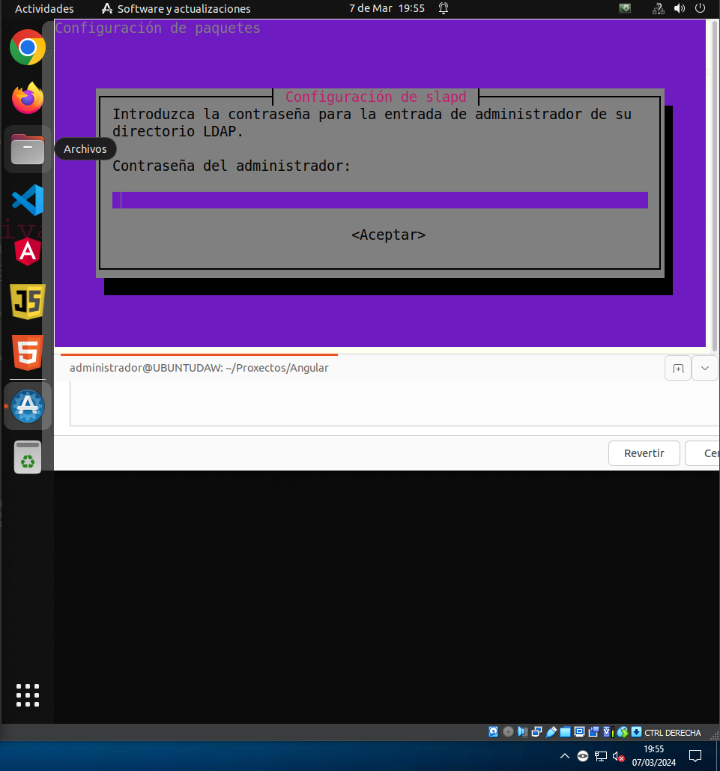
Ponemos un ip para el servidor:

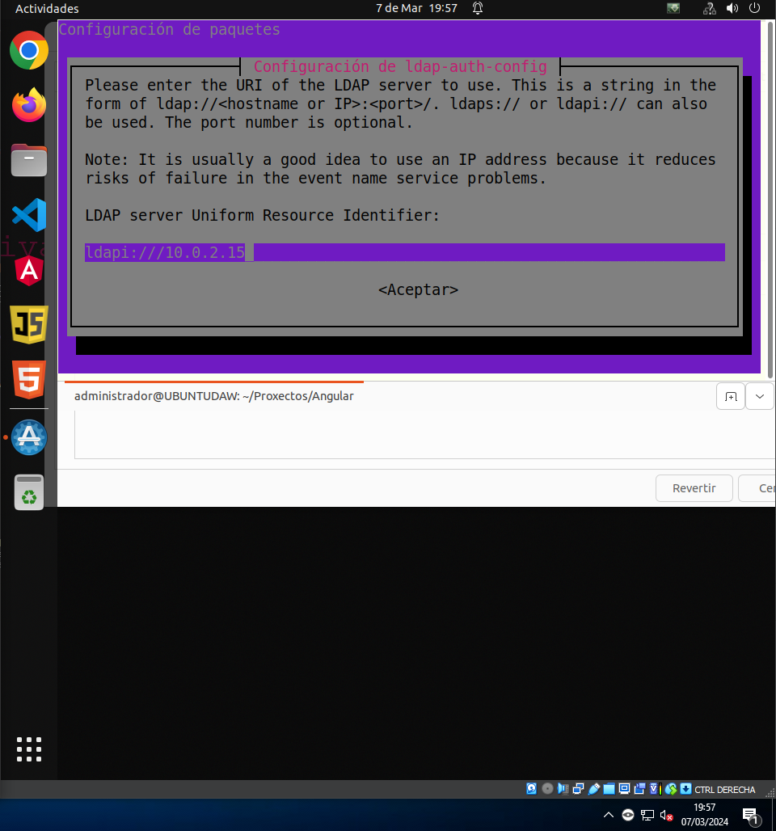
Escogemos la version de LDAP:
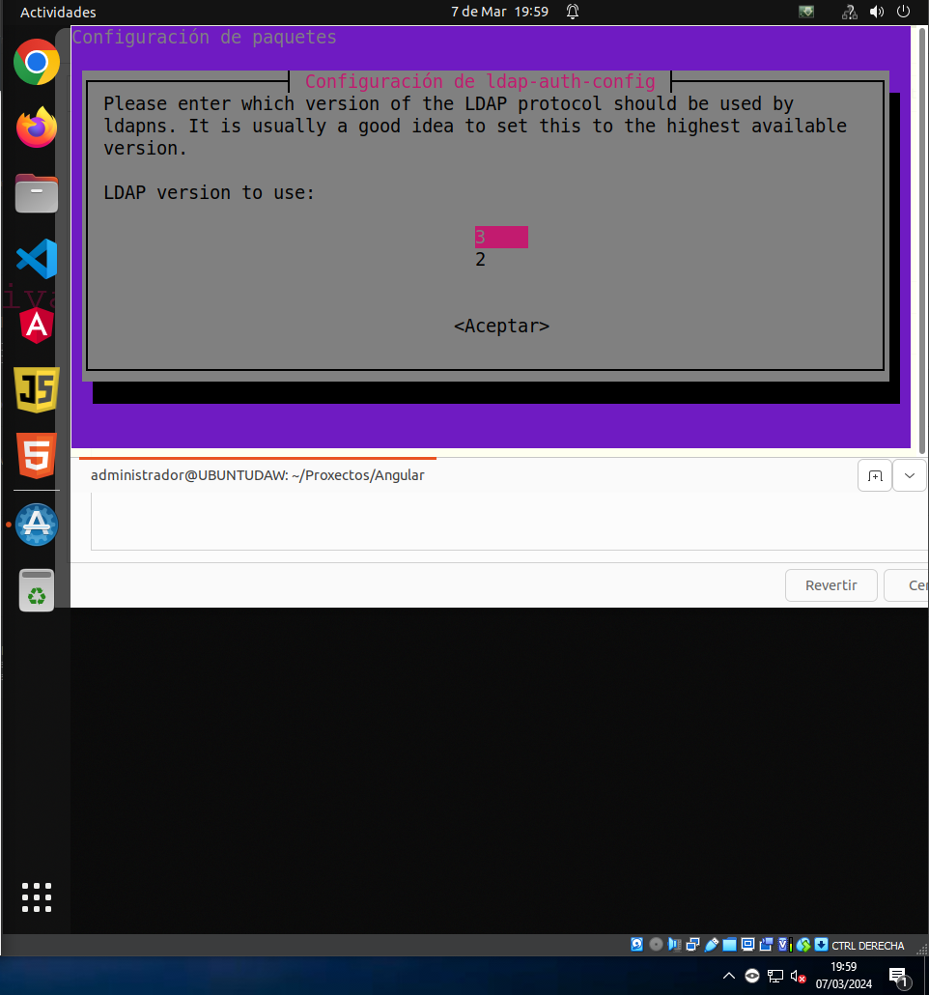
Hacemos que la base de datos sea local , que no requiera contraseña y le ponemos el nombre que le pusimos anteriormente:
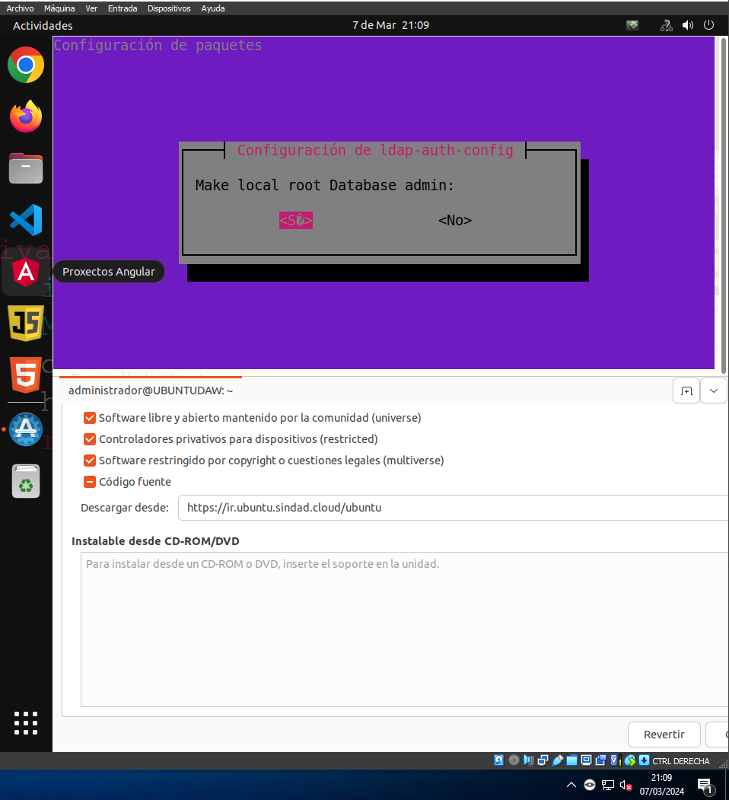
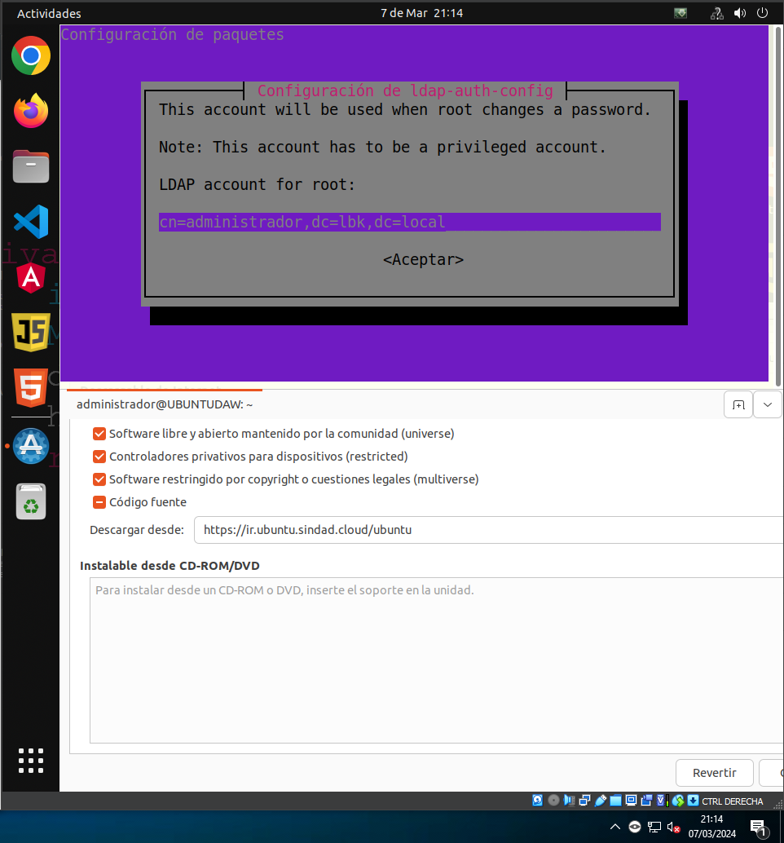
Configurar LDAP:
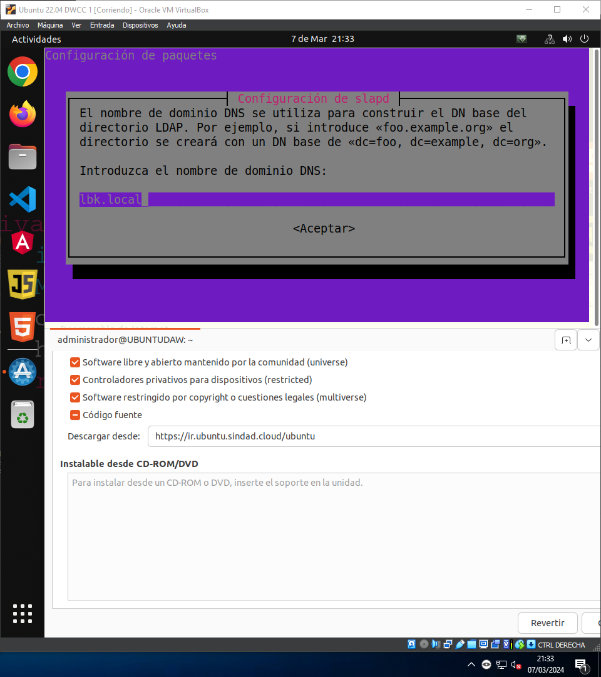
Selecionamos que no para no borrar la base de datos y movemos la base de datos:
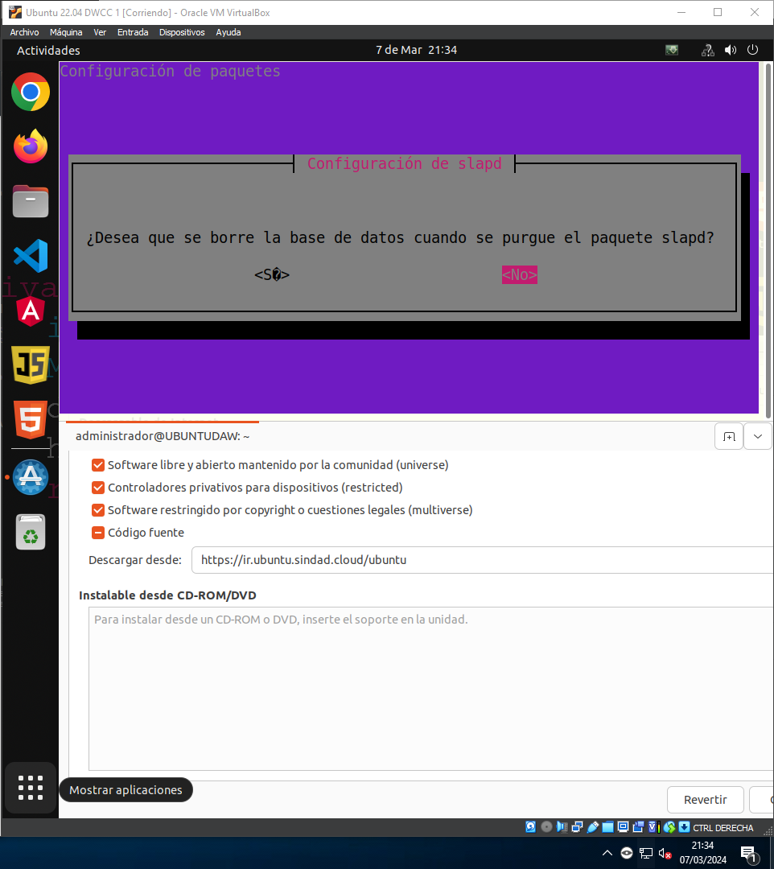
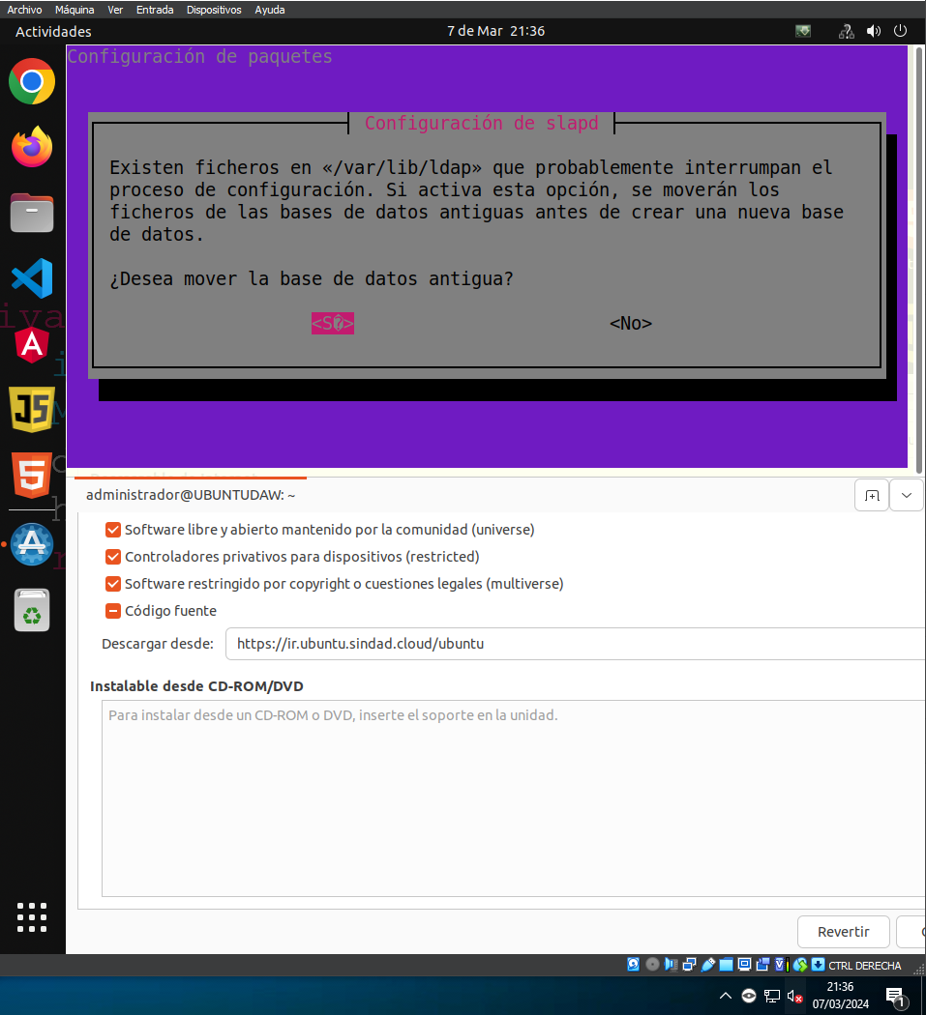
Editamos el archivo de cofiguración de phpLDAPadmin para que pueda gestionar el servidor LDAP:
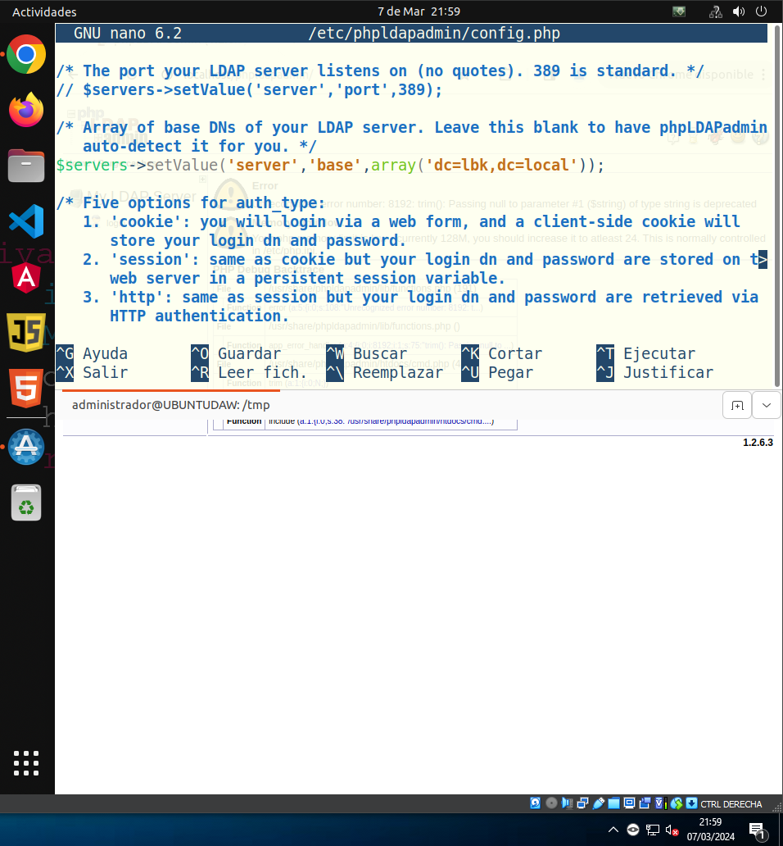
Al entrar al phpldapadmin da un error de incompatibilidad con la version de phpldapadmin:
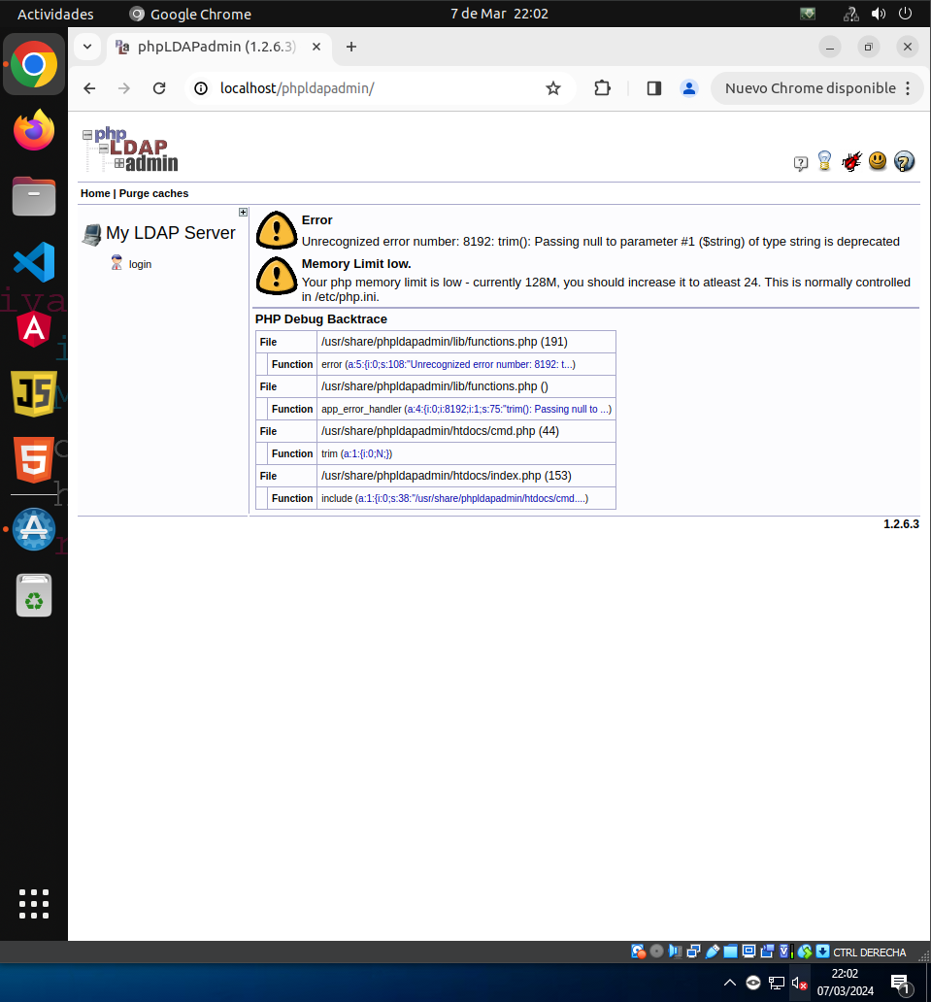
Lo solucionamos con los siguientes comandos:
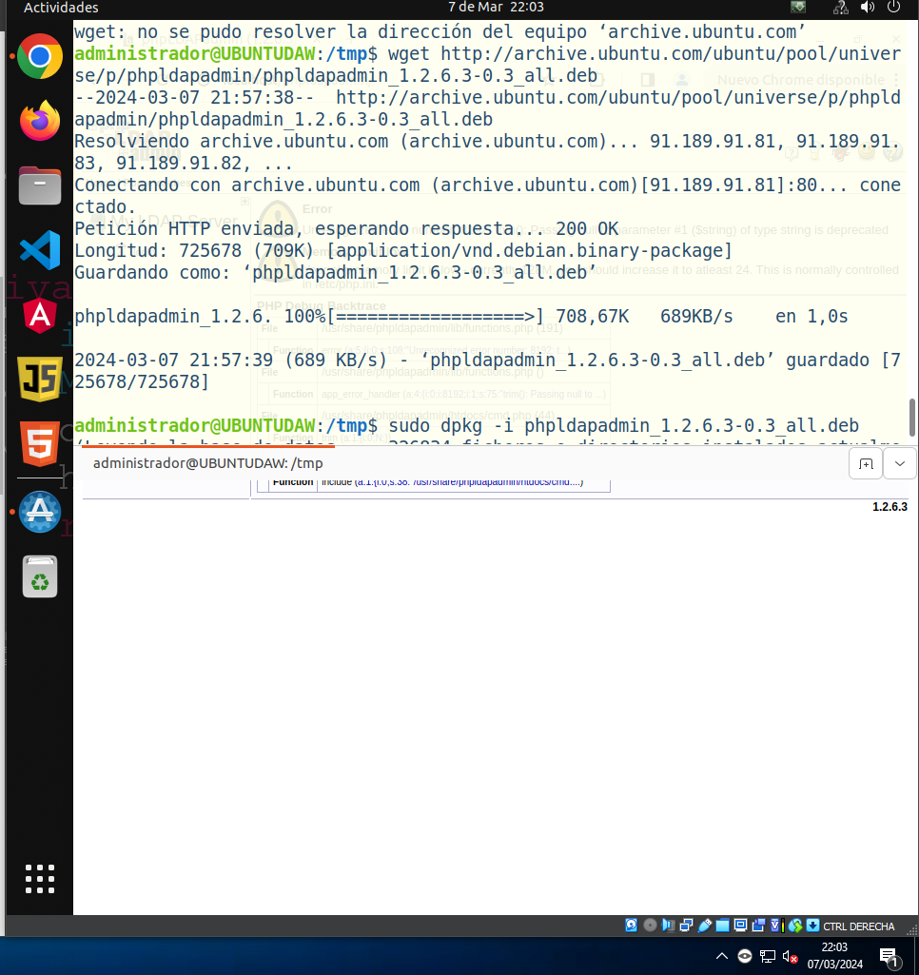
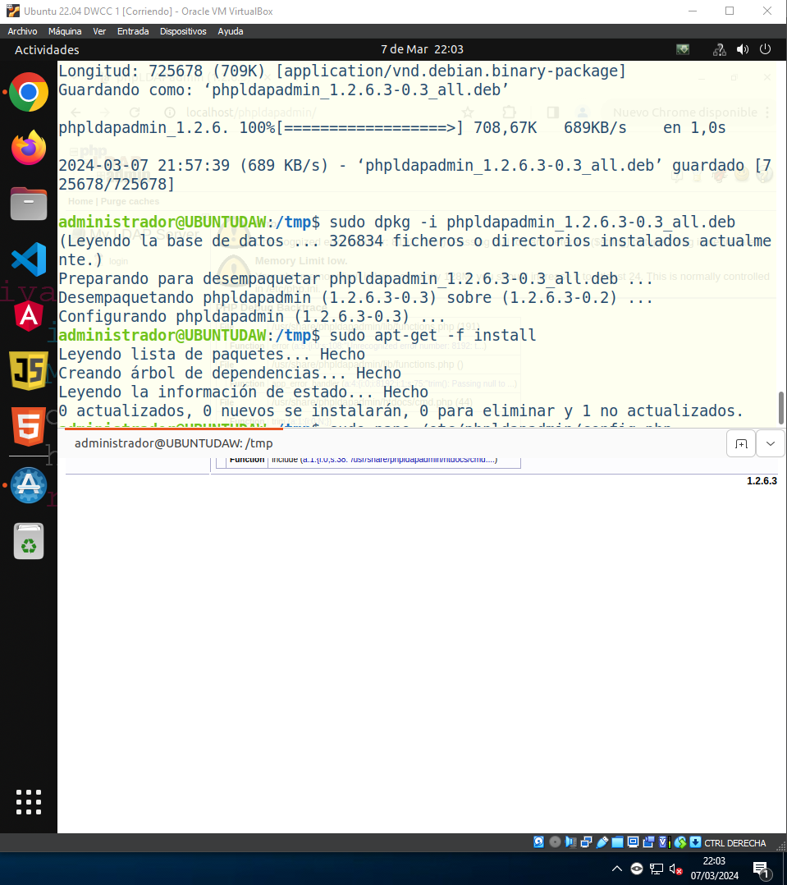
Entramos phpldapadmin:
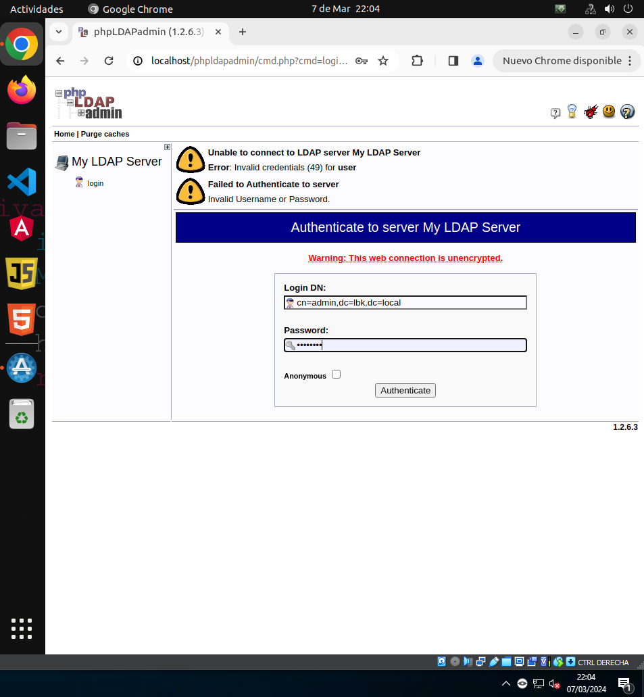

Pistas.

PDF Adjuntado.

OpenLDAP Software 2.6 Administrator's Guide: A Quick-Start Guide

Install OpenLDAP and phpLDAPadmin on Ubuntu 22.04|20.04|18.04 | ComputingForGeeks

Cómo instalar y configurar OpenLDAP y phpLDAPadmin en Ubuntu 20.04 - HowtoForge

Apartado 4. Objetos de OpenLDAP
Generar unidades organizativas, grupos y usuarios, así como recursos en el propio sistema para
comprobar su funcionamiento.

Hay que generar al menos dos unidades organizativas distintas (Departamento IT y FCT), cada
una de ellas con varios usuarios.

Pistas. PDF adjuntado.

Configure LDAP Client on Ubuntu 22.04|20.04|18.04|16.04 | ComputingForGeeks

Cómo instalar y configurar OpenLDAP y phpLDAPadmin en Ubuntu 20.04 - HowtoForge

Apartado 5. Integración con Apache/FTP/aplicaciones (Opcional para un punto más de la nota)
Configura alguna de estas alternativas:
- Apache Web Server
- un servidor FTP
- cualquier otro servicio
- o una aplicación desarrollada por ti
Para que se autentique contra el servidor LDAP que has instalado.
Pistas.
Secure Apache Web Pages with LDAP Authentication | ComputingForGeeks

Servidor proFTPd con LDAP
Autenticando usuarios con LDAP programáticamente - MediaWiki (cifprodolfoucha.es)
LDAP Authentication Using Pure Java | Baeldung

